# 使用 AssetBundle 构建工具

在[使用 AssetBundle 编辑工具](http://gameframework.cn/archives/320)编辑完 AssetBundle 资源后，即可使用内置的 AssetBundle 构建工具生成 AssetBundle 包。

使用菜单项 Game Framework -> AssetBundle Tools -> AssetBundle Builder 打开 AssetBundle 构建工具。

[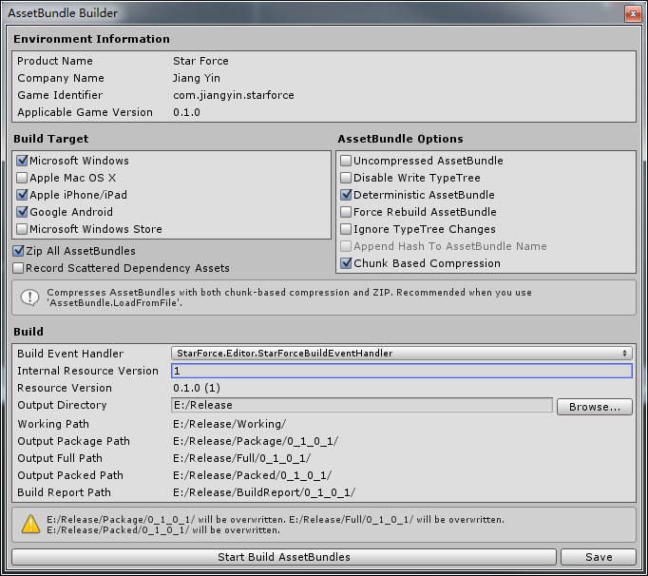](http://gameframework.cn/wp-content/uploads/2017/06/AssetBundle-Builder.png)

此窗口中显示的选项包括：

* 环境信息（Environment Information）列出了当前项目的基础信息。
* 构建对象（Build Target）用于指定构建哪些平台的 AssetBundle。
* AssetBundle 选项（AssetBundle Options）用于指定构建 AssetBundle 时的参数，此处选项最终转换为 Unity 中的 BuildAssetBundleOptions 枚举，一般情况下使用默认设置即可。由于构建过程需要对生成的 AssetBundle 名称进行处理，故这里不允许使用 Append Hash To AssetBundle Name 选项。
* 压缩所有 AssetBundles（Zip All AssetBundles）用于指定构建 AssetBundle 后，是否进一步使用 Zip 压缩 AssetBundle 包。
* 记录离散依赖资源（Record Scattered Dependency Assets）选项会向资源列表文件中追加依赖资源信息，用于调试（此部分尚未完成）。
* 构建事件（Build Event Handler）用于指定追加构建资源包前后的行为，在实现 IBuildEvent 接口之后，即可在此处选择。例如可以在构建资源包后自动将资源拷贝到指定目录。
* 内部资源版本号（Internal Resource Version）建议每次自增 1 即可，Game Framework 判定资源包是否需要更新，是使用此编号作为判定依据的。
* 资源版本号（Resource Version）根据当前 App 版本号和内部资源版本号自动生成，作为参考显示。
* 输出目录（Output Directory）用于指定构建过程的结果输出目录（手动输入的话，记得按下回车键 ^_^），请确保具有访问此目录的权限且具有足够的磁盘空间。
  + Working Path：Unity 生成 AssetBundle 时的工作目录。
  + Output Package Path：为单机模式生成的文件的所在目录，若游戏是单机游戏，生成结束后将此目录中对应平台的文件拷贝至 StreamingAssets 后构建 App 即可。
  + Output FullPath：为可更新模式生成的完整文件包的所在目录，若游戏是网络游戏，生成结束后应将此目录上传至资源服务器，供玩家下载用。
  + Output Packed Path：为可更新模式生成的文件的所在目录，若游戏是网络游戏，生成结束后将此目录中对应平台的文件拷贝至 StreamingAssets 后构建 App 即可。一个 AssetBundle 是否会生成到 Output Packed Path，取决与这个 AssetBundle 是否在 AssetBundle 编辑工具中被标记为 Packed。

在配置结束后，点击“Start Build AssetBundles”开始构建即可。构建结束后，在输出目录中会生成如下目录结构和文件。

[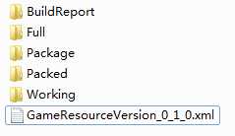](http://gameframework.cn/wp-content/uploads/2017/06/AssetBundle-Output-Directory.png)

其中，除以上介绍过的 Full、Package 和 Packed 目录外。

* Working 目录建议原封不动的保留，下次构建 AssetBundle 时，Unity 会自动识别其中的数据，并实施增量生成 AssetBundle，以加快生成速度。
* BuildReport 目录中记录了生成日志，若生成过程中出现错误，也可以查询此目录中的日志。
* GameResourceVersion_x_x_x.xml 中记录了版本文件的校验码，在做资源更新服务的时候会用到这些值。

[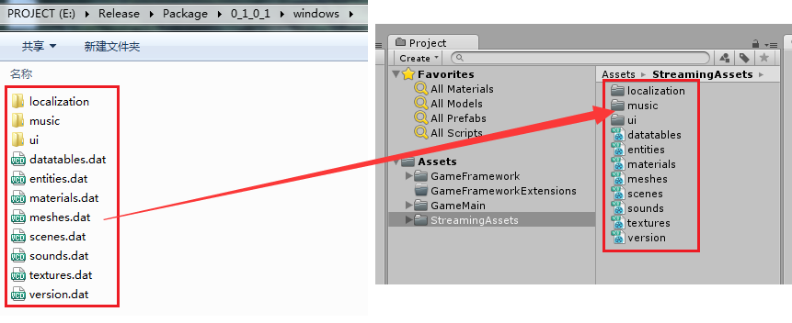](http://gameframework.cn/wp-content/uploads/2017/06/Copy-AssetBundles-to-StreamingAssetspng.png)

此时，只要把 Package（单机模式）或 Packed（可更新模式）中对应版本（如 0_1_0_1）、对应平台的内容（如 windows），完整拷贝至 Unity 工程的 Assets/StreamingAssets 中，即可构建 App 用于发布游戏了。

* 本文固定链接: [http://gameframework.cn/archives/356](http://gameframework.cn/archives/356" \o "使用 AssetBundle 构建工具)
* 转载请注明: [Ellan](http://gameframework.cn/archives/author/jiangyin" \o "由Ellan发布) 2017年06月06日 于 [Game Framework](http://gameframework.cn/" \o "访问Game Framework) 发表